Istituto Professionale Statale per i Servizi Commerciali, Turistici, Sociali e della Pubblicità  “N. De Filippis” | Istituto Istruzione Superiore “N. De Filippis”-“G. Prestia”  Via Santa Maria dell’Imperio – 89900 Vibo Valentia Tel. 0963.42883–43066, Fax 0963.45528  Cod. Fisc: 96013630791 Cod. mecc.: VVIS009007 E-mail: VVIS009007@istruzione.it  - Istituto Professionale Statale per i Servizi Commerciali, Turistici, Sociali e della Pubblicità “N. De Filippis”, via Santa Maria dell’Imperio, 89900 Vibo Valentia, Tel. 0963-42883-43066, Succursale "San Leoluca" - Via Tarallo, Vibo Valentia Tel 096341008  Sito web: www.ipcdefilippis.it cod VVRC009016, corso serale VVRC00951G  - Istituto Professionale Statale Industria Artigianato “G. Prestia”, Via G. Prestia, 89900 Vibo Valentia,  Tel 0963-43793, fax 0963-41175, sito web www.ipsiaprestia.it cod. VVRI00901V | 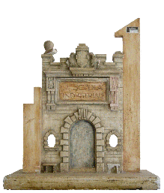  IPSIA “G. Prestia”  Istituto Professionale Statale Industria e Artigianato “G. Prestia”

Prova N9. Tecnologie elettriche/elettroniche TEE classe 3B Prof. De Luca Fortunato (corrente elettrica) (olimpiadi fisica)
COGNOME __________________ Nome ____________________ Data___________

Nel circuito mostrato in figura, la corrente erogata dalla batteria vale . . .
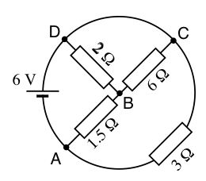

A 1A

B 2A

C 3A

D 4.5 A

E 10 A

Quattro lampadine identiche P, Q, R, S sono inserite nel circuito mostrato in figura e sono tutte accese.
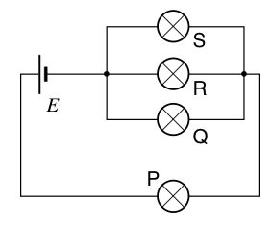
Se la lampadina Q viene svitata, quale delle seguenti affermazioni è vera?

- Le lampadine P, R e S restano ugualmente luminose.
- La lampadina P è più luminosa di prima, ma non quanto sono ora R ed S
- La lampadina P è meno luminosa di prima, ma non quanto sono ora R ed S
- La lampadina P è più luminosa di prima ed è anche più luminosa di quanto sono ora R ed S
- • L'unità di misura "volt" è equivalente a
- ? farad/coulomb
- ? ampere/ohm
- ? joule/ampere
- ? joule/ohm
- ? joule/coulomb

- • Nel circuito in figura, la d.d.p. fra i punti P e Q vale 12 V.
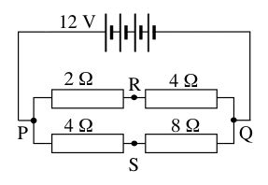
La lettura su un voltmetro inserito fra i punti R e S è
- ? 0 V
- ? 2 V
- ? 4 V
- ? 6 V
- ? 8 V

- • La figura mostra un circuito con due resistori connessi in parallelo a una batteria ideale da 12 V.
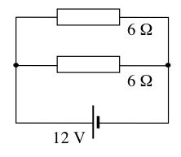
La potenza totale sviluppata dal circuito è
- ? 12 W
- ? 24 W
- ? 48 W
- ? 300 W
- ? 1200 W

- • Quattro resistori sono connessi come in figura.
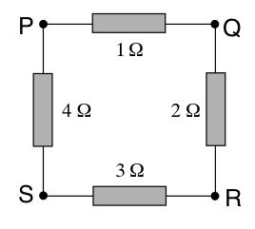
Fra quale coppia di punti la resistenza è massima?
- ? P e Q
- ? Q ed S
- ? R ed S
- ? S e P
- ? P ed R

- • Quale dei cinque circuiti raffigurati qui sotto è disegnato in modo da rappresentare un partitore di tensione?
- ? 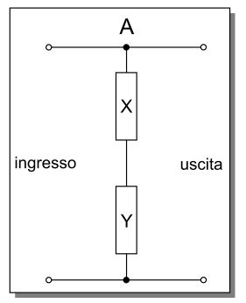
- ? 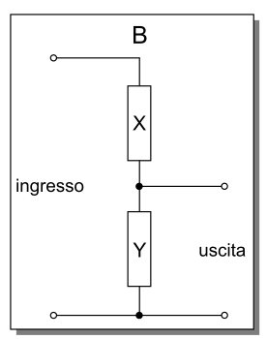
- ? 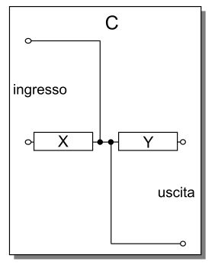
- ? 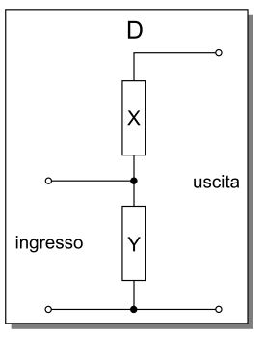
- ? 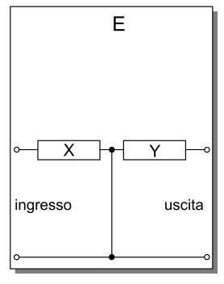

- • In un circuito elettrico l'intensità di corrente misurata in un conduttore è (2.5 ± 0.05) mA. La resistenza del conduttore è 4.7 Ω ± 2%.
Se questi valori vengono usati per calcolare la potenza dissipata nel conduttore, il risultato del calcolo ha incertezza ...
- ? ... 2%
- ? ... 4%
- ? ... 6%
- ? ... 8%
- ? ... 10%

- • Per aumentare la luce emessa da una lampada da tavolo, un ragazzo sostituisce la lampadina da 60 W con una da 100 W.
In confronto alla lampadina da 60 W, quella da 100 W ha . . .
- ? . . . resistenza minore e conduce una corrente maggiore.
- ? . . . resistenza minore e conduce una corrente minore.
- ? . . . resistenza uguale e conduce una corrente maggiore.
- ? . . . resistenza maggiore e conduce una corrente maggiore.
- ? . . . resistenza maggiore e conduce una corrente minore.

- • Per misurare il calore latente di vaporizzazione di un liquido si usa un dispositivo che mantiene il liquido alla temperatura di ebollizione mediante un riscaldatore elettrico alimentato da una batteria di f.e.m. V; la massa m di liquido vaporizzato in un dato intervallo di tempo Δt viene pesata dopo che il liquido è stato fatto condensare.
Nel grafico in figura sono riportati i valori di V² in funzione di m.
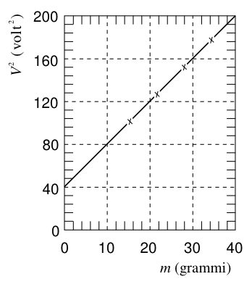
Se la resistenza del riscaldatore era di 4 Ω e il tempo di vaporizzazione è stato fissato in 10 minuti, determinare il calore latente di vaporizzazione del liquido usato, espresso in J kg⁻¹.
- ? 10
- ? 600
- ? 10000
- ? 600000
- ? 720000

- • In quale coppia dei circuiti mostrati in figura le letture dei due voltmetri V₁ e V₂ e dell'amperometro A possono essere corrette?
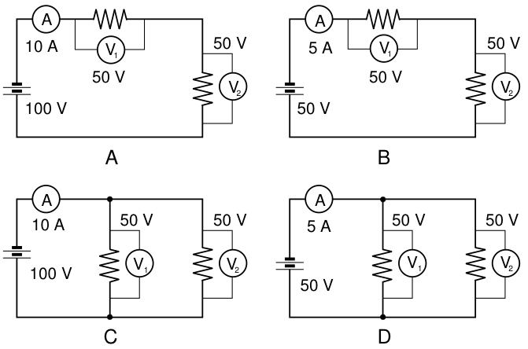
- ? A e B
- ? B e C
- ? C e D
- ? A e D
- ? B e D

- • Si consideri un semplice circuito costituito da una batteria e tre lampadine. La lampadina 1 è collegata in parallelo con la 2; questo parallelo è posto in serie alla lampadina 3.
Cosa accade alla luminosità delle altre due lampadine se la 1 si brucia?
- ? Entrambe diventano più luminose.
- ? La lampadina 2 diventa più luminosa mentre la 3 non cambia luminosità.
- ? La lampadina 2 diventa più luminosa mentre la 3 si indebolisce.
- ? La lampadina 2 si indebolisce mentre la 3 diventa più luminosa.
- ? Le due lampadine non cambiano luminosità.

- • Una batteria, un amperometro, tre resistori e un interruttore sono collegati per formare il circuito mostrato in figura.
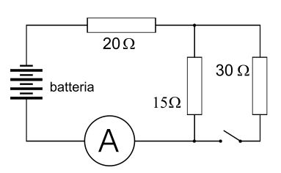
Quando l'interruttore viene chiuso che succede alla differenza di potenziale ai capi del resistore da 15 Ω?
- ? E' uguale alla d.d.p. ai capi del resistore da 20 Ω
- ? E' il doppio della d.d.p. ai capi del resistore da 30 Ω
- ? E' uguale alla d.d.p. ai capi del resistore da 30 Ω
- ? E' la metà della d.d.p. ai capi del resistore da 30 Ω
- ? Nessuna delle precedenti.

- • Qui sotto sono indicate la lunghezza e l'area della sezione di cinque pezzi di filo di rame, tutti alla stessa temperatura.
Quale filo ha resistenza maggiore?
- ? Lunghezza = 10 m; Area della sez = 1 x 10⁻⁶ m²
- ? Lunghezza = 10 m; Area della sez = 2 x 10⁻⁶ m²
- ? Lunghezza = 5 m; Area della sez = 1 x 10⁻⁶ m²
- ? Lunghezza = 1 m; Area della sez = 2 x 10⁻⁶ m²
- ? Lunghezza = 1 m; Area della sez = 1 x 10⁻⁶ m²

15, • Una pila da 4.5 V è collegata a quattro resistori che formano il semplice circuito indicato nella seguente figura.
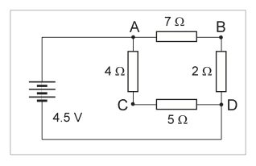
Quant'è la differenza di potenziale fra il punto B e il punto D?
- ? +1 V
- ? +2 V
- ? +2.5 V
- ? +3.5 V
- ? +4.5 V

  - • Un filo metallico di resistività ρ e sezione A viene sagomato in maniera da formare un triangolo equilatero di lato b, come in figura.
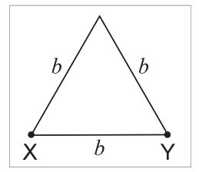
La resistenza presentata dal filo fra i punti X e Y è
- ? 3/2 A / (ρb)
- ? 3 A / (ρb)
- ? 2/3 ρb / A
- ? 3/2 ρb / A
- ? 3 ρb / A

  - • Uno studente esegue un esperimento di carica di un condensatore, collegandolo a un generatore di tensione costante V attraverso una resistenza R; traccia poi i tre grafici mostrati in figura dimenticando di indicare sugli assi le grandezze cui si riferiscono.
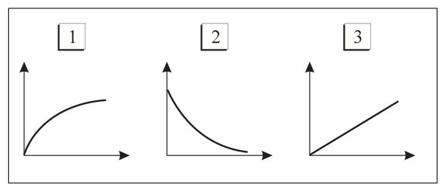
Quale riga della seguente tabella riporta le indicazioni corrette, rispettivamente per le ordinate e le ascisse?
- ? Grafico 1: carica e tensione; Grafico 2: corrente e tempo; Grafico 3: tensione e tempo.
- ? Grafico 1: corrente e tempo; Grafico 2: tensione e tempo; Grafico 3: carica e tensione.
- ? Grafico 1: corrente e tempo; Grafico 2: carica e tensione; Grafico 3: tensione e tempo.
- ? Grafico 1: tensione e tempo; Grafico 2: corrente e tempo; Grafico 3: carica e tensione.
- ? Grafico 1: tensione e tempo; Grafico 2: carica e tensione; Grafico 3: corrente e tempo.

  - • Due fili di uguale lunghezza, uno di alluminio (ρ_{Al} = 2.75 x 10⁻⁸ Ω m) e l'altro di rame (ρ_{Cu} = 1.69 x 10⁻⁸ Ω m), hanno la stessa resistenza elettrica.
Quale è il rapporto dei loro raggi r_{Al} / r_{Cu}?
- ? 0.61
- ? 0.78
- ? 1.00
- ? 1.28
- ? 1.63

  - • Una batteria avente una forza elettromotrice di 12 V e una resistenza interna di 3.0 Ω viene collegata al circuito mostrato in figura.
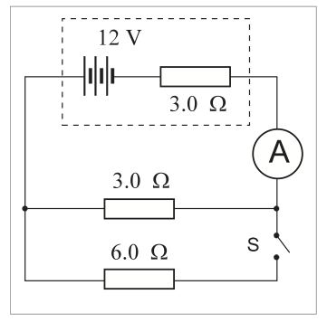
Quando l'interruttore S viene chiuso il valore indicato dall'amperometro passa . . .
- ? . . . da 2.0 A a 1.0 A
- ? . . . da 2.0 A a 2.4 A
- ? . . . da 2.0 A a 10 A
- ? . . . da 4.0 A a 1.3 A
- ? . . . da 4.0 A a 6.0 A

  - • Un condensatore di capacità C = 1 μF sulle cui armature è inizialmente presente una carica Q = 10⁻⁵ C viene collegato ad una resistenza di R = 10 Ω per mezzo di un interruttore.
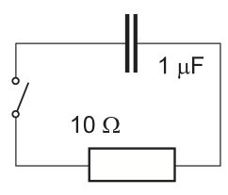
Quanto vale l'intensità della corrente che fluisce nel circuito nell'istante in cui si è appena chiuso l'interruttore?
- ? 0
- ? 10⁻⁵ A
- ? 10⁻¹ A
- ? 1 A
- ? 10 A

  - • La figura mostra lo schema di un circuito in cui i cinque componenti resistivi hanno tutti la stessa resistenza e gli amperometri A₁ e A₂ hanno resistenza interna trascurabile.
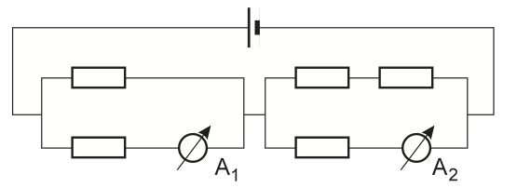
Se l'amperometro A₁ segna il passaggio di una corrente di 3.0 A, che cosa segna l'amperometro A₂?
- ? 1.0 A
- ? 1.5 A
- ? 2.0 A
- ? 3.0 A
- ? 4.0 A

  - • Un generatore di f.e.m. da 1.5 V viene utilizzato nel circuito schematizzato in figura con lo scopo di determinare la differenza di potenziale tra gli estremi X e Y di una resistenza a filo.
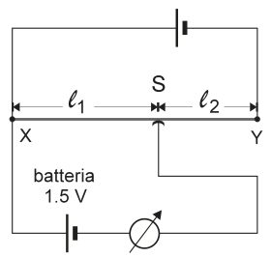
Spostando il contatto mobile nel punto S, quando le distanze tra S e gli estremi sono rispettivamente l₁ e l₂, come indicato in figura, si osserva che la corrente nel galvanometro è nulla.
Quanto vale la d.d.p. tra X e Y?
- ? 1.5 V
- ? 1.5 l₂ / l₁ V
- ? 1.5 l₁ / l₂ V
- ? 1.5 (l₁ + l₂) / l₁ V
- ? 1.5 (l₁ + l₂) / l₂ V

  - • L'insieme dei due resistori R₁ e R₂ nel circuito mostrato in figura ha una resistenza equivalente di 6 Ω.
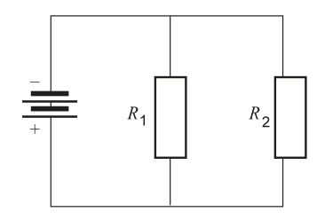
Fra i seguenti, quale può essere un valore possibile della resistenza di R₁?
- ? 1 Ω
- ? 3 Ω
- ? 4 Ω
- ? 6 Ω
- ? 8 Ω

  - • Nel circuito in figura, la batteria ha resistenza interna nulla. L'interruttore viene chiuso e si aspetta che il processo di carica del condensatore abbia termine.
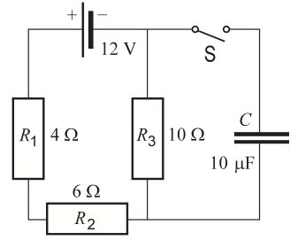
In questa situazione, qual è la tensione ai capi del condensatore?
- ? 0 V
- ? 4 V
- ? 6 V
- ? 10 V
- ? 12 V

  - • Nel circuito elettrico mostrato in figura, alimentato da una batteria che può essere trattata come un generatore ideale, la corrente attraverso il resistore da 2 Ω è di 3 A.
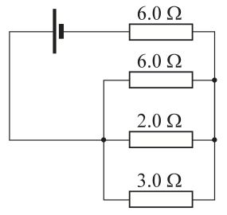
Quanto vale la f.e.m. della batteria?
- ? 51 V
- ? 42 V
- ? 36 V
- ? 24 V
- ? 21 V

  - • Per costruire un voltmetro si può pensare di utilizzare la bobina di un galvanometro (che serve a misurare piccole correnti) insieme ad un'opportuna resistenza.
- ? Occorre una grande resistenza in serie al galvanometro.
- ? Occorre una piccola resistenza in serie al galvanometro.
- ? Occorre una grande resistenza in parallelo al galvanometro.
- ? Occorre una piccola resistenza in parallelo al galvanometro.
- ? Non si può ottenere un voltmetro usando un galvanometro.

  - • Il grafico mostra la relazione che si è trovata tra la carica di un corpo e il lavoro compiuto da una forza esterna, quando il corpo viene spostato tra due punti fissati A e B, in un campo elettrostatico (in assenza di altri tipi di interazione).
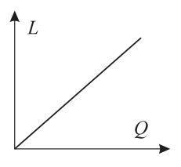
Che cosa rappresenta la pendenza di questo grafico?
- ? La potenza
- ? La corrente elettrica
- ? Il modulo della forza elettrica
- ? L'intensità del campo elettrico
- ? La differenza di potenziale

  - • Un asciugacapelli elettrico consuma una quantità E = 6.0 x 10⁵ J di energia quando funziona a 220 V per 30 minuti.
Durante il funzionamento, nell'asciugacapelli approssimativamente circola una corrente efficace di:
- ? 0.5 A
- ? 1.0 A
- ? 1.5 A
- ? 2.0 A
- ? 2.5 A

  - • Due resistori e tre amperometri sono collegati ad una generatore come in figura.
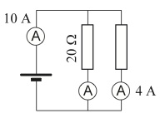
Qual è la forza elettromotrice fornita dal generatore?
- ? 60 V
- ? 120 V
- ? 220 V
- ? 440 V
- ? 500 V

  - • Due resistori da 1 kΩ sono collegati in serie ad una batteria da 120 V. Un voltmetro con una resistenza interna da 1 kΩ è connesso ai capi di uno dei due resistori, come mostrato nella figura.
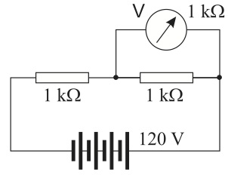
Quale valore segna il voltmetro?
- ? 120 V
- ? 80 V
- ? 60 V
- ? 40 V
- ? 30 V

